《广汽丰田/本田 参观考察与精益生产实战 培训交流》
精益样版工厂参观 +专家专题培训
2017年 5月11-13日 广州 8月10-12日 广州--------------------------------------------------------------
■优秀标杆企业参观考察 ■大量案例展示分享(实用、实效)
■老师与学员全程互动 ■带着问题来，拿着方案回
■老师免费诊断，提供改善方案。同一企业六人以上参观学习，老师将到企业提供半天免费诊断咨询。

参加对象：企业总经理/副总/厂长，生产、品质、工程、计划、物流、综合管
理等部门经理/主管、和有志提升管理的人仕。
本课程非常适合企业老总带领公司全体管理人员一起参观与学习，是众多企业首选的经典课程。

你将获得如下收益：
1、标杆企业学习，百闻不如一见
2、61秒钟生产一辆汽车，看后大开眼界。
3、真正见识所谓的拉动式与同步化生产。
4、让我们亲眼目睹一条流水线上同时生产几种不同款式的汽车，然而不会
出差错。
5、真正见识和感受传统生产与精益生产的区别在那里，精益生产的优势
在哪里？
6、全球领先的SPS的物流配送系统，如何做到信息流与物流同步？
7、世界顶尖的5S与目视化管理；
8、三位一体的品质体系，拉绳子解决生产现场问题，真正见识生产过程高品质的管理如何来实现。

标杆与实战型精益生产学习模式
日本汽车凭什么傲视行业与企业界，其精髓所在就是得益于“精益生产”模式的推行与实施，以丰田/本田为代表的汽车制造厂家从中获得了巨大的成功与利益。“精益生产”是当今世界上最为先进的生产方式，目的是帮助企业通过持续改善，彻底杜绝企业中的一切浪费现象，从而以最少的投入产生最大的效益，提高企业效率、质量、降低成本的综合竞争力。丰田、本田汽车公司作为全球汽车制造行业的标杆企业，以其高效率、高品质、高利润的生产管理模式享誉全球，突破传统生产管理理念，以最低成本原则来改善生产流程与系统，不仅在汽车业成为标杆企业，也成为其他制造行业的楷模。

授课专家介绍：
陈景华老师
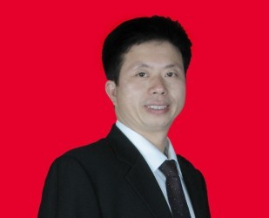 生产管理与企业管理资深实务专家，拥有二十多年在世界500强企业和管理咨询行业高层管理经验。

陈老师曾在大型港资上市公司蚬华电器集团、世界500强美资家电企业惠而浦（Whirlpool），著名跨国通讯公司诺基亚等公司任职，曾担任生产经理、品质经理、PMC经理、PE/IE经理、制造总监、公司厂长、副总、总经理等职务。
陈老师早在92-2002年期间，曾多次委派到日本丰田、本田、松下、三菱、韩国三星、美国惠而浦、欧洲奔驰/宝马等企业参观学习和深造，回国后就在企业内部大力推行精益生产和IE工程的运用，公司并由此获得巨大的成功。经过二十多年的实践、探索与研究，在精益生产、现场管理和企业运营管理方面，积累了丰富的经验和具有独到的见解。

陈老师现担任清华大学、北京大学、上海交大、厦门大学、中山大学、华南理工大学MBA、EMBA班特邀讲师(主讲生产与企业运营管理),广东省企业发展研究协会资深专家, 国内三十多家知名管理咨询公司特聘高级讲师与项目咨询专家、生产与品质管理资深顾问。

2002年至今陈老师为满足企业的实际需要，在全国各地成功举办了1000多场讲座，授课人数达到十几万多人次，曾接受过培训的企业一万多家，并为近1000家企业提供过企业内训和咨询项目服务. 陈老师实践经验丰富，讲授过程列举大量案例，特别强调实用性和可操作性，深受听课人员的好评和尊敬。
其中知名企业有：美的家电集团、深圳南太电子、汕头超声电子、东莞飞利浦、步步高视听电子、富士康集团、富港电子、深圳中兴康讯电子、 TCL集团、华阳多媒体、晶源电子、名幸电子、东海橡塑、礼兴塑胶、欧普照明、华裕灯饰、雷士照明、佛山照明、中山国际玩具、震德机械、世邦机械、明毅电子机械、一汽锡柴发动机、坚士制锁、金达五金、台湾联众不锈钢、百斯盾服饰、361服饰、报喜鸟服装、江苏红豆集团、红蜻蜓皮鞋、意尔康皮鞋、时代皮具、姿彩手袋、励泰皮具、互太纺织、敏兴毛织、陶氏化学、立白集团、曼秀雷敦、湖北丝宝集团、金海马家俱、吉盛韦邦、联邦家具、迪沠家具、天王表业、格罗西表业、周大福、蒂森电梯、奥迪斯电梯、永洪印刷、虎彩印刷、新天伦印刷、华国光学、美能达柯尼卡、大洋电机、万信集团、万宝井汽车零部件、德赛集团、珠海光联、厦华集团、西仪股份、中海油、西部矿业、统一企业、百事可乐、广西东亚糠业、台湾忆霖食品、广西柳工、云天化、瑞星化工、鲁西化工、深圳传媒集团、中电电力、北电通讯、重庆电力、艾博电力设计院、中科院物理研究院等企业。
陈老师是近年来在生产管理和企业管理方面极有影响力的实战派专家,陈老师将历时二十多年积累起来丰富的生产制造与管理经验，进行浓缩升华,先后出版了：
1、《精益生产实战案例》、《IE七种工具全面运用》、《卓越现场改善与成本控制》、《生产计划与物料控制》《全面质量管理推行案例》
2、《中高层干部核心能力提升训练》、《打造优秀的一线主管》、《如何管理和引领新
一代员工》《从技术走向管理的跨越》、
3、《成功管理与情境领导》、《企业运营的八大症结》、《策划、沟通与执行》等专著和光碟,受到企业界的高度重视并给予了极高的评价。
咨询项目经验:
陈老师在从事企业管理咨询行业的十五年中,曾为家电和电子企业、汽车和零配件企业、五金制品企业、服装与鞋帽企业、玩具与塑胶企业、食品企业、化工企业、家具行业、印刷企业、钢铁企业、IT企业等200多家企业提供过全程的咨询项目服务，均获得了良好的效果和得到企业的一致认同。-----------------------------------------------------------------------------
三、内容与行程安排
第 一 天
引言:
1、PPI持续下跌四年,用工成本毎年上涨,产品又面临高度同质化,企业如何生存与发展?
2、全球经济不景气，德国提出“工业4.0”,美国早在09年就提出制造业回归,英国近年也大力扶持实体经济,中国提出“中国制造2025”规划,这些对企业有何启示与推动作用?
3、在中国,如何保持相对制造优势，破解与突破制造业的困局?
警示：微利时代,赚一块钱看别人的脸色 ，省一块钱看自己的角色

第一部分、精益生产之精髓---精在那里？
1.传统生产模式与精益生产模式的区别究竟在那里？优势何在？
2.来自日本和汽车制造行业的精益生产，适合我们企业吗？
3.丰田、本田制造系统模式的精髓是什么?
案例——精益制造系统剖析
4.精益制造模式在中国企业的机遇、应用与挑战
■精益制造在中国不同行业的应用案例分享

第二部分、识别与挽回流失的利润
1、制造企业流失的利润
2、价值流：设计流、物质流、信息流
3、识别增值与非增值（CVA & NVA）
真效率与假效率
个体效率与整体效率
▲ 常见的八种浪费
▲ 看不见的隐性浪费
▲ 如何利用管控工具、图表、流程图、价值流图来寻找浪费
警示：10%的成本降低等于企业利润增长一倍
■案例分析与研讨：优秀企业如何通过效率提升、减少浪费、降低成本提升竟争力。

◆第三部分：精益样版工厂现场参观 下午参观
参观广汽丰田、广汽本田汽车有限公司 （其中选一家）
看点:
◆平准化多品种汽车混流拉动式高柔性生产线；
◆全球领先的物流配送与供应链体系;
◆先进的SPS(单台供件)物流模式；
◆IE工程高水准的运用与精心设计的生产流程
◆三位一体的品质体系；
◆Kanban(看板)在销售→生产→采购整个流程中的运用；
◆世界顶尖的目视化管理；
◆以人为本的工作环境;
◆良好的教育与技能训练;
第 二 天
第四部分：参观后感想分享与交流
◆丰田、本田的混流拉动式生产是如何实现的
◆企业如何做到信息流与物流同步与畅通
◆丰田、本田生产方式（TPS）两大支柱:JIT、自働化案例详解
◆老师与学员交流分享，疑难问题释疑破解
◆模拟实战演练.

第五部分、精益生产关键的观念意识与改革思路
1、市场的急剧变化，困扰企业的QCDPSM
2、企业能否营利，取决于产品、销售和生产运营模式
3、精益制造模式重要的观念意识与改革思路
1）成本和效率意识
2）问题和持续改善意识
3）规范化、标准化、系统化意识
4）局部和整体意识
5）复杂问题简单化意识
6）“5现”主义意识
7）“以人为本”意识
8）合作共赢意识（客户、供应商、员工、股东结为共赢体）
■案例分享与互动研讨

第六部分、精益生产的两大支柱（案例讲解/互动交流）
一、准时化生产（JIT）
拉动式/同步生产/连续流/柔性化
1、工厂布局与流动单元设计
2、布局对效率和物流的影响
■电子、家电企业生产线布局实例展示与分析
■五金制品、机加工、塑胶制品企业生产线布局实例展示与分析
■印刷制品企业生产线布局实例展示与分析
■化工、食品生产企业生产线布局实例展示与分析
■服装制造企业生产线布局实例展示与分析
3、功能性布局与流程式布局利弊分析
4、流水线设置、柔性生产与U型布局
如何对产品加工流程与工序操作进行改造与优化
■上海某电声公司喇叭生产线流程改造实例
■某电子企业单元U型流水线改造设计
■某五金冲压企业如何对冲压生产线实施流水线改造
5、拉动生产/同步生产/柔性化生产
1)推动系统与拉动系统比较
2)拉动系统的本质与精髓
3)拉动式生产的原则、方法
4)拉动式同步化柔性生产计划和物流控制
5)看板系统设计与看板数量
6)实施拉动与同步化生产的制约因素
■案例剖析释疑：如何解决在实施拉动式同步化生产时存在的问题与障碍
6、 生产节拍时间
如何满足销售出货计划
如何均衡生产计划和排程
1)生产数量的均衡
2)产品品种的均衡
3)生产排程的均衡
4)生产线平衡
5)实施均衡化步骤
■案例剖析释疑：设备、产线、布局、多技能员工如何满足均衡化和生产节拍的需求？

二、自 動 化 生 產
1）高人工费用时代，企业如何向半自动、全自动化转变
2）欧洲、美国、日本、韩国/香港/台湾的发展之路带给我们的启示
3）自动检测、报警、停机
4）Poka-yoke 及其基本原则
5）异常的处理、问题的发现和解决流程
6）如何突破和解决在迈向半自动与全自动化过程中的瓶颈
7）中小型制造企业如何根据自身条件灵活选择和采用简易的半自动或全自动设施
案例展示与分享：企业通过半自动、全自动改造，实施精益生产实例视频欣赏

第 三 天
第七部分、实施精益生产的手段与方法
一）、标准化作业（规范化、标准化、系统化）
0、流程机制的规范化、标准化、系统化、
1、作业标准化的九大功能
2、作业标准化必须建立的七七机制
3、生产条件标准化：生产线、设备、工具、夹具、物料、人员
4、报表、联系表格、信息传递等规范化与标准化
■某家电上市企业生产运作作业标准化全程展示
二)标准时间设置与生产线平衡
1、标准工时对产能分析、计划、生产效率的作用与影响
2、测量标准工时如何选取对象、如何测量与计算
3. 评比与宽放的设定原则与影响因素
■中山一家实施计件制的企业，为什么员工在工作分配和工资方面都意见很大
4、预定动作标准时间（PTS）与预定动作测时法(MTO)
5、如何衡量生产线的平衡度与生产效率
6、点效率与整体效率
7、运用ECRS改善手法提升制程平衡率
■东莞某玩具企业通过标准工时运用令生产效率提升30%，平衡度由74%提升到93%。
三）快速换模、换线，与生产线、设备效率评价
1、多种少量下SMED的产生
2、快速换线、换模的四个原则
3、快速换线、换模的实施步骤、工具与方法
4、换线、换模活动过程中的典型浪费分析
■某塑胶制品企业只用了六个月时间将换模时间从2小时降到20分钟
■某电子制品企业导入快速换线机制半年时间将产品转型换线时间缩至3分钟
■某企业换模、换线作业记录表全程展示
5、如何运用TOC破解生产制程瓶颈
6、生产线作业效率、运转效率与综合效率
■某电饭煲企业22条生产线综合效率展示分析
7、设备综合效率（OEE）计算方法
8、生产停线异常分析与改善
9、工装夹具、半自动、全自动在效率改善中的运用
四）、动作经济原则在精益生产中之应用
1、现场研究表明50%的动作是无效的
2、准确识别那些动作是无效的
■順德某電器公司改善操作方法和肢體使用經濟原則，提升效率30%
■案例分析：生产现场各种常见动作浪费展示与分析
3、ECRS在动作经济中的应用。
五）Poka-Yoke防呆、防错法
1、四大环节对产品品质不良的影响
2、如何从源头消除品质与事故隐患
3、制造过程常见的失误
4、POKA – YOKE 的4种模式
5、防错技术与工具
■案例：机器、流水线、模具、夹具等防错技术与方法展示与分析

第八部分 精益生产推行案例分享
1、案例分享
■通过某汽车零部件加工企业的精益生产推行成功案例，分享精益之成果与改善过程。
■通过某家电企业精益生产推行的成功案例，分享精益之成果与改善过程。
■通过某大型手机制造企业精益生产推行的成功案例，分享精益之成果与改善过程。
■通过某港资印刷企业精益生产推行的成功案例，分享精益之成果与改善过程。
■通过某大型服装企业精益生产推行的成功案例，分享精益之成果与改善过程。
■通过某食品企业精益生产推行的成功案例，分享精益之成果与改善过程。
2、企业推行精益生产的步骤和注意事项
1）不同行业的特点
2）企业推行精益生产的步骤
3）企业在推行精益生产过程中必须解决的问题
■疑难问题解答：

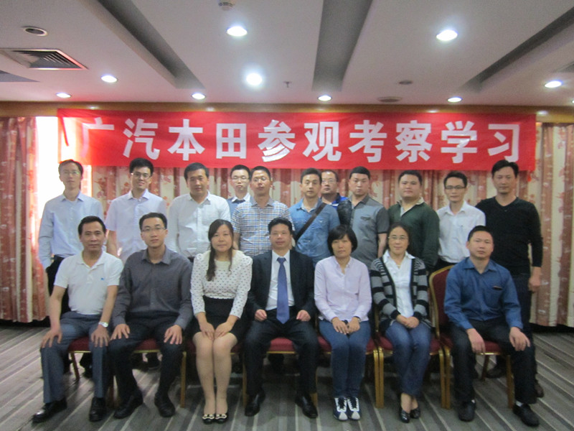 | 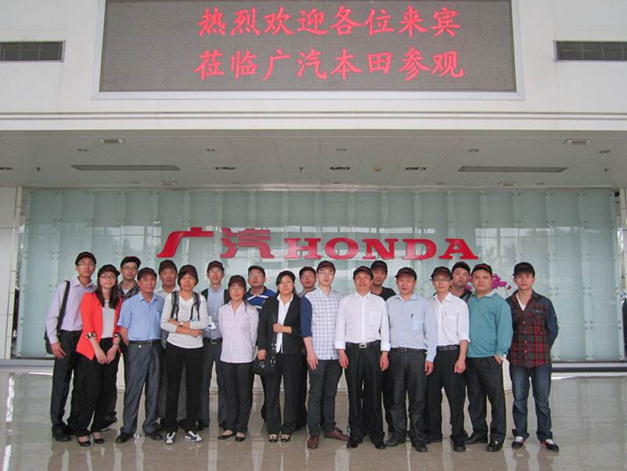
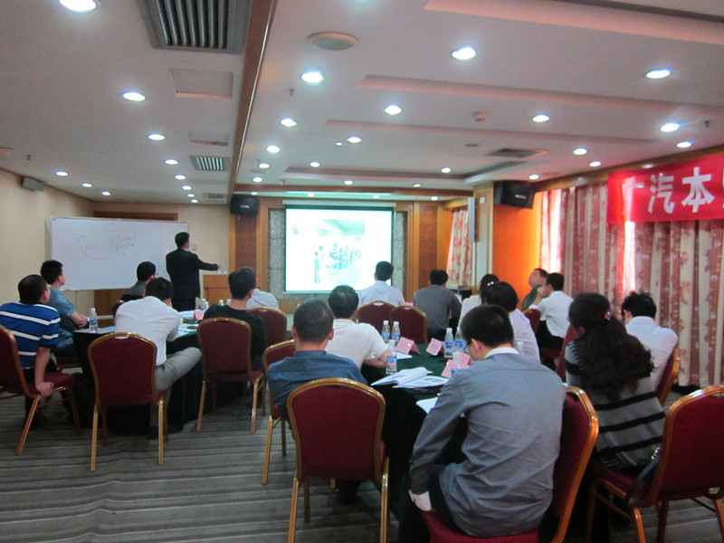 | 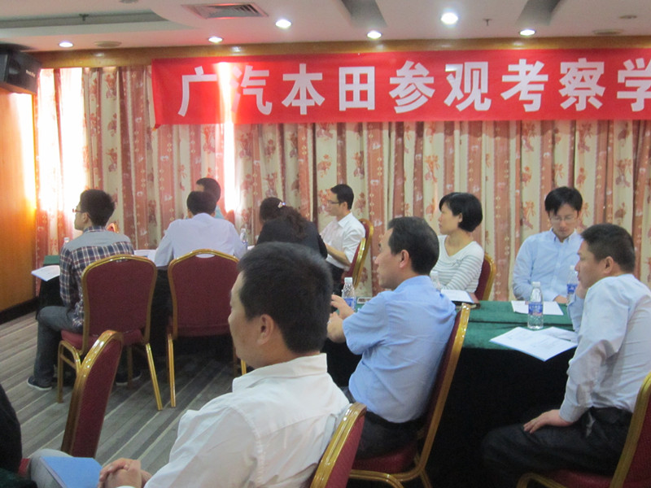
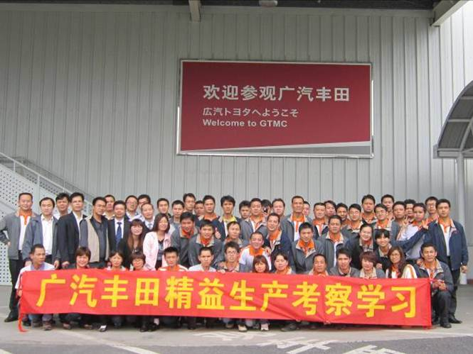 | 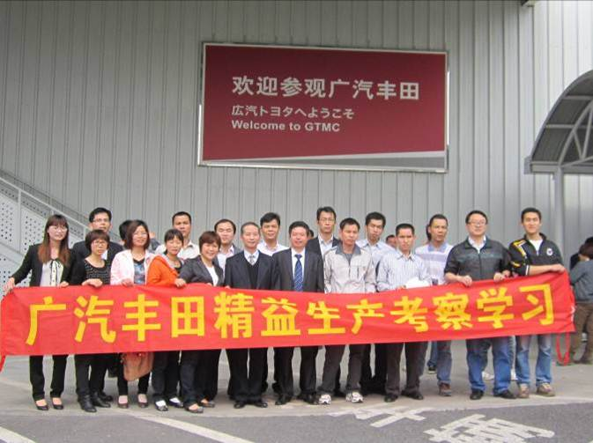
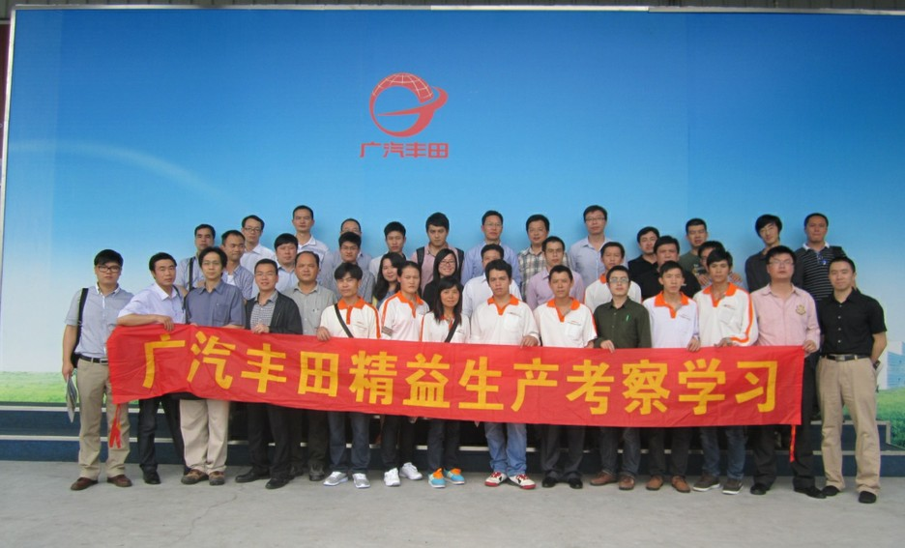 | 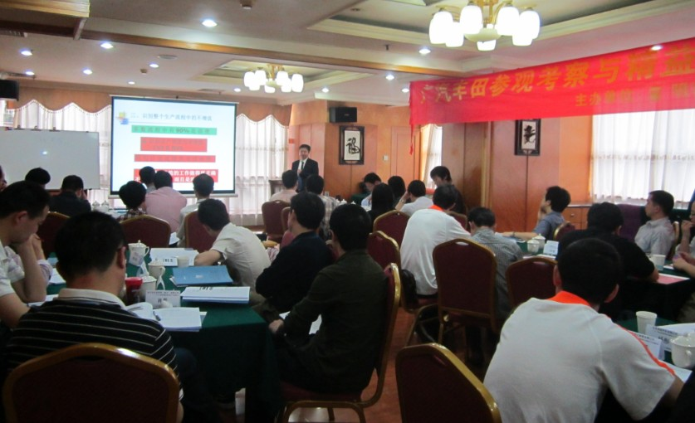
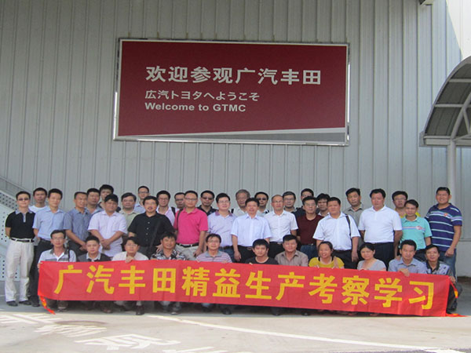 | 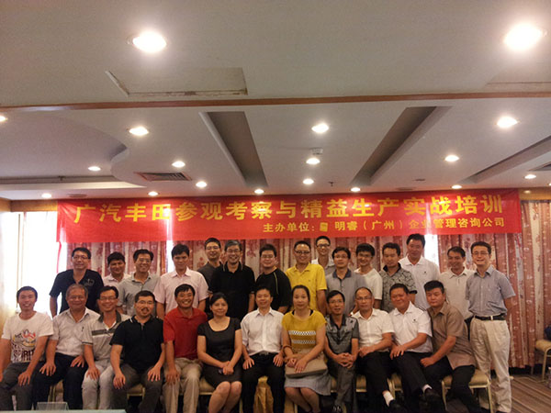
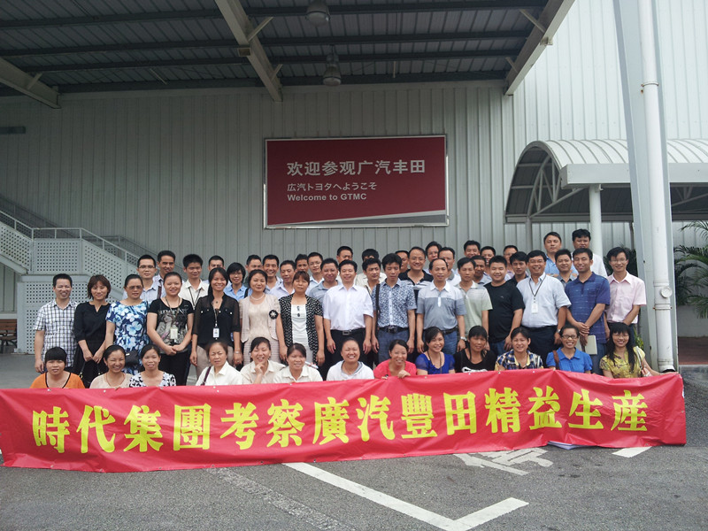 | 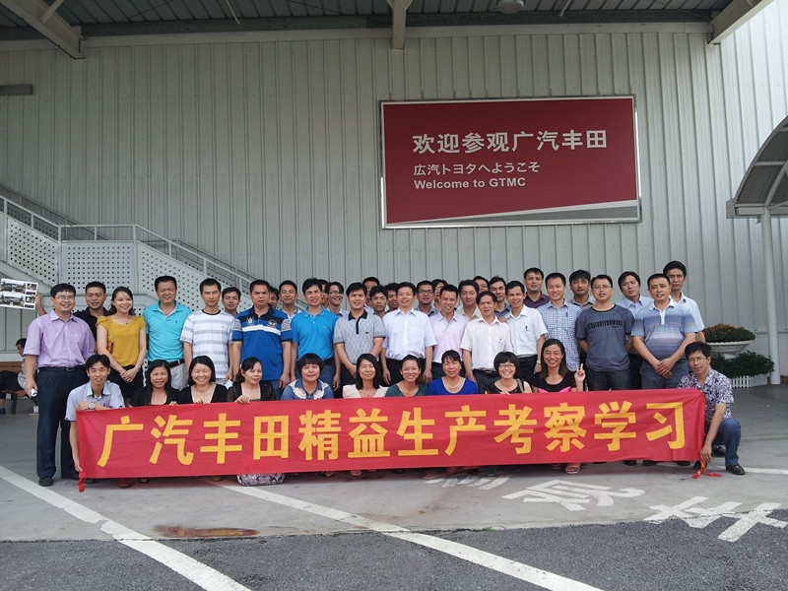
【主办单位】广州明睿企业管理咨询有限公司 培-训-报-名-中-心:
【联 系 人】欧小姐、李先生
【联系方式】<广州热线> 020-84267760，13763305155 ;
【邮 箱】minra03@vip.163.com; minra.hr01@minra.com
【标准费用】7200元/三天/人（含学费、讲义、午餐、税费、茶点等）
备注：有需求的企业请来电获取报名表格。
------------------------------------------------------------------------------

